部署步骤

1. 安装环境

安装mysql

安装Jdk

安装gradle

安装redis

安装node

1. 配置环境

2.1配置数据库(注意配置好再启动程序,否则可能读到错误的数据到缓存)

登录mysql, 创建一个数据库名为 stock_master 的库

执行 wiki database目录里面的sql文件, 先执行ddl后执行dml

配置trade_user表的account_id. account_id为资金账户,如需要自动登录, 则要配password

robot 表webhook 配置为钉钉或者企业微信群机器人的webhook

stock_selected表存需要价格监控群消息提醒的配置, 表里的股票也会在我的持仓出现

system_config表配置项

trade_mock 值为1表示模拟交易

apply_new_convertible_bond值为1表示申购新债

2.2 配置配置文件 application.yml

数据库配置

Redis配置

自动登录需要引入验证码识别，系统自带使用阿里云和超级鹰接口, 相关配置在 application.yml 里面， 可以到<https://market.aliyun.com/products/57124001/cmapi027426.html> 或者

<http://www.chaojiying.com/> 注册. 也可以自己实现或接入其他

1. 运行
   1. 前端

npm install

npm start

* 1. 后台

Ide导入项目, 运行项目主程序

用 gradle build -x test 命令打包, 在build目录下生成jar包

java -jar stock-service-1.0.0.jar

linux环境可以参考

stock-service.sh

stock-web.sh

做成启动脚本

1. 使用说明

4.1打开 <http://127.0.0.1:3000> 登录系统, 用户名wild, 默认密码123456

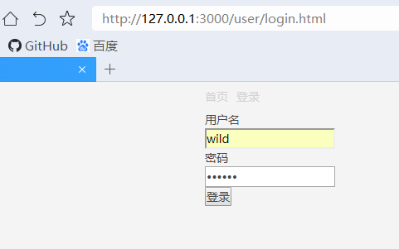

4.2 登录交易平台

交易管理菜单下面, trade_user表的id列, 没特别修改就是为1, 密码为东方财富的交易密码, success表示登录东方财富成功

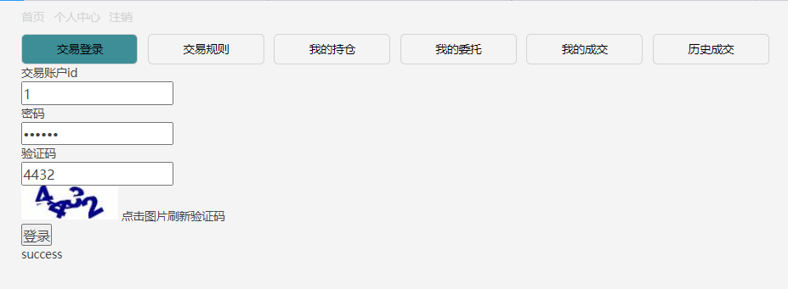

登录完成后基本配置已经完成

兼容手机浏览器打开, 也可以用电脑f12用手机模式打开, 这样上班时间就不用看手机了.

第一个登录是用户登录管理后台, 第二个登录是登录东方财富网. 两个用户配置分别在user, trade_user表中

管理后台 系统管理-任务, 第一次启动建议执行一次 update_of_stock

管理后台 交易管理-我的持仓 页面可以对持有的股票买卖.

每天会有定时任务爬取行情存到daily_index表

目前系统自带一个网格交易策略, 在trade_rule表配置需要自动交易的股票, 具体参考现有配置. type 为交易模式, 0等比, 1等差. 当模式为等比时, value表示比率, 当模式为等差时, value表示差值

自己有好的策略也可以写代码加

外部系统有现成的策略需要调stock的接口可以在登录成功后获取token, 然后放在Header里面请求stock封装的交易接口.

注意事项:

1. 发现管理后台点了没反应, 但服务返回401, 可能把是服务端token清理了. 先注销后重新登录.
2. 先配置好数据库再启动程序. 数据库的数据死活读不到的时候先查看缓存的数据, 不对的话清理缓存.